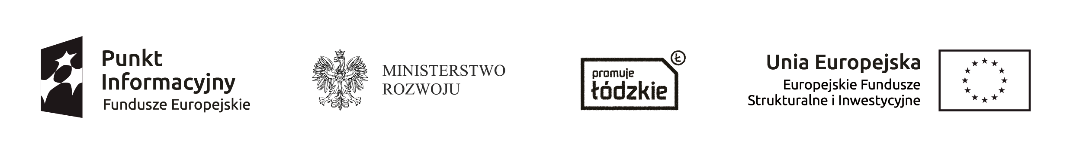
FORMULARZ ZGŁOSZENIOWY
Spotkanie informacyjne pn. „Wsparcie przedsiębiorczości w perspektywie finansowej 2014-2020.”

Termin:
9 luty 2016 r., godz. 12:00-14:30 (rejestracja od godz. 11:45)

Miejsce: Park Kulturowy Miasta Tkaczy, ul. Ks. Rembowskiego 1,
95-100 Zgierz (sala konferencyjna w drugim budynku na parterze).

Imię i nazwisko | Telefon | e-mail

Wypełniony formularz prosimy przesłać do dnia 8.02.2016 r do godz. 12.00 na adres e-mail: LPIBrzeziny@lodzkie.pl

Prosimy o wskazanie zagadnienia którym byłaby/byłby Pani/Pan szczególnie zainteresowana/ny na spotkaniu/szkoleniu *
……………………………………………………………………………………………………………….………………………………………………………………………………………………………………………….

W przypadku zgłoszeń dokonanych przez osoby z różnymi niepełnosprawnościami prosimy o podanie zakresu koniecznych udogodnień, które ewentualnie moglibyśmy zapewnić.
……………………………………………………………………………………………………...…………………………………………………………………………………………….

*Odpowiedź na naszą prośbę pozwoli nam podjąć dalsze działania w celu podniesienia jakości spotkań/szkoleń i sprawienia, by stały się narzędziem jak najbardziej Państwu pomocnym, i w jak największym stopniu spełniającym Państwa oczekiwania.

Projekt finansowany przez Unię Europejską ze środków Funduszu Spójności w ramach Programu Operacyjnego Pomoc Techniczna 2014-2020 oraz budżetu państwa.

